Nama : Gentur Waskita

NIM : L200170085

Kelas : A

**Quiz**

1. Tampilan Game atau dalam mode Gameplay.

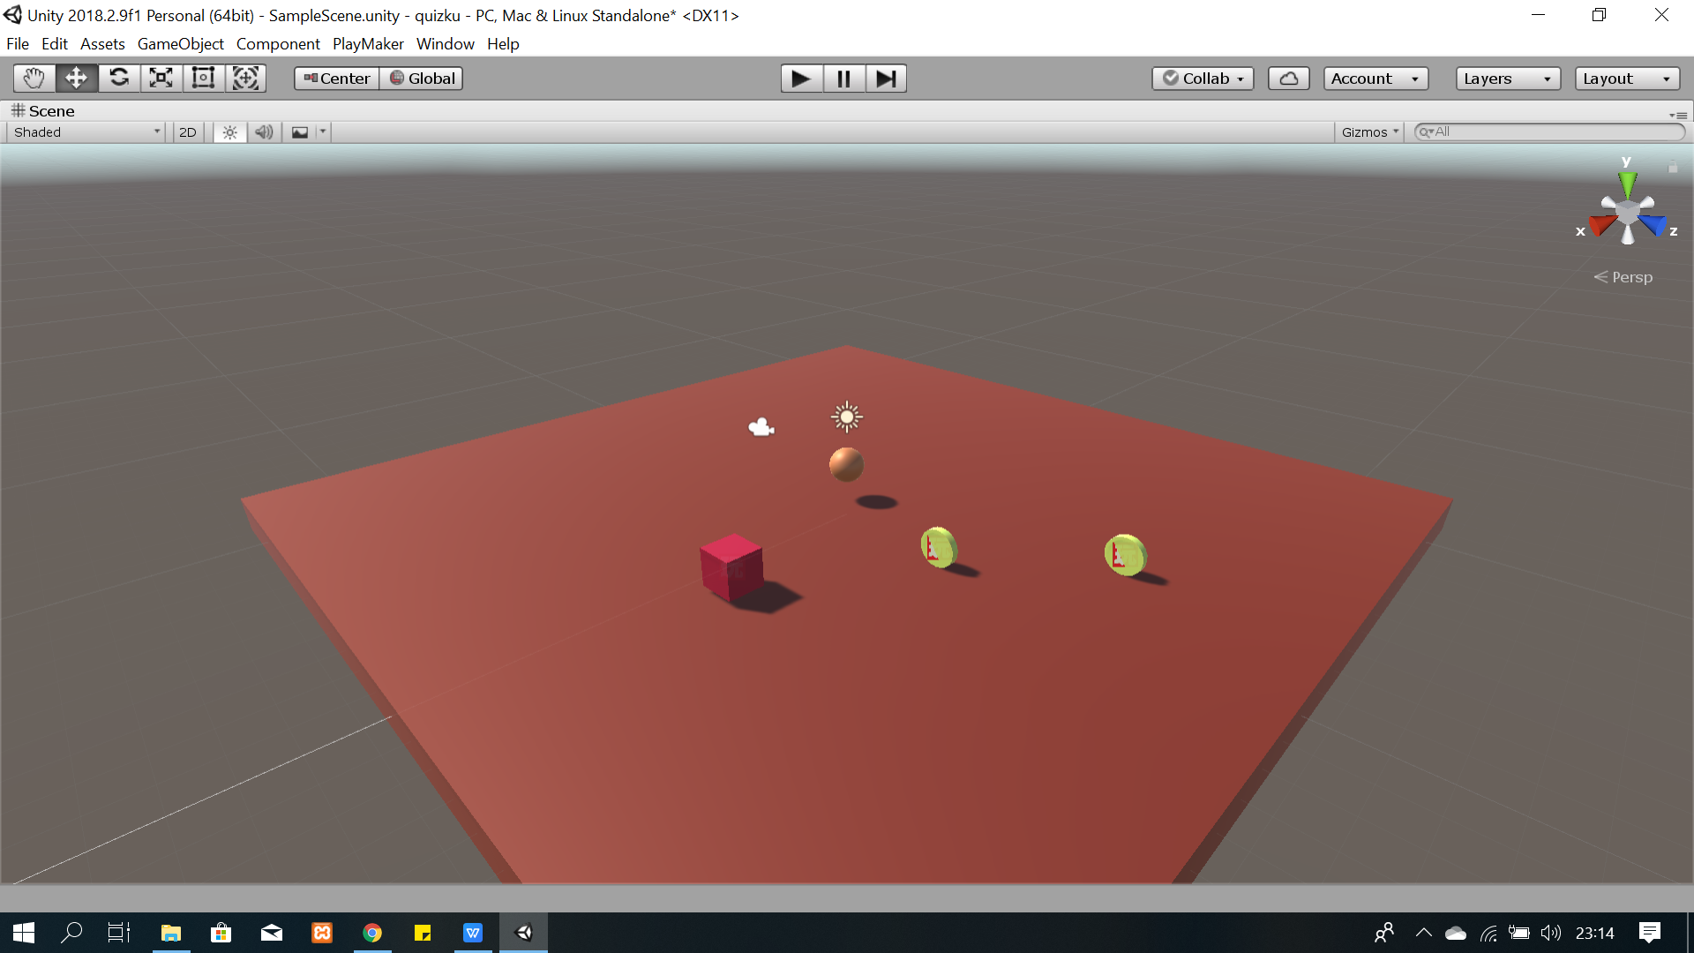

1. Tampilan Dalam Scene

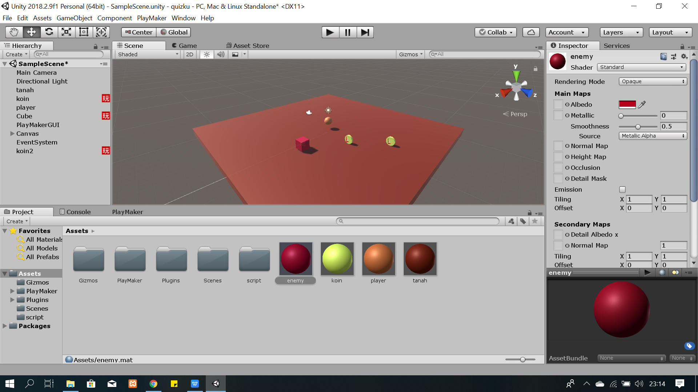

1. Playmaker Koin

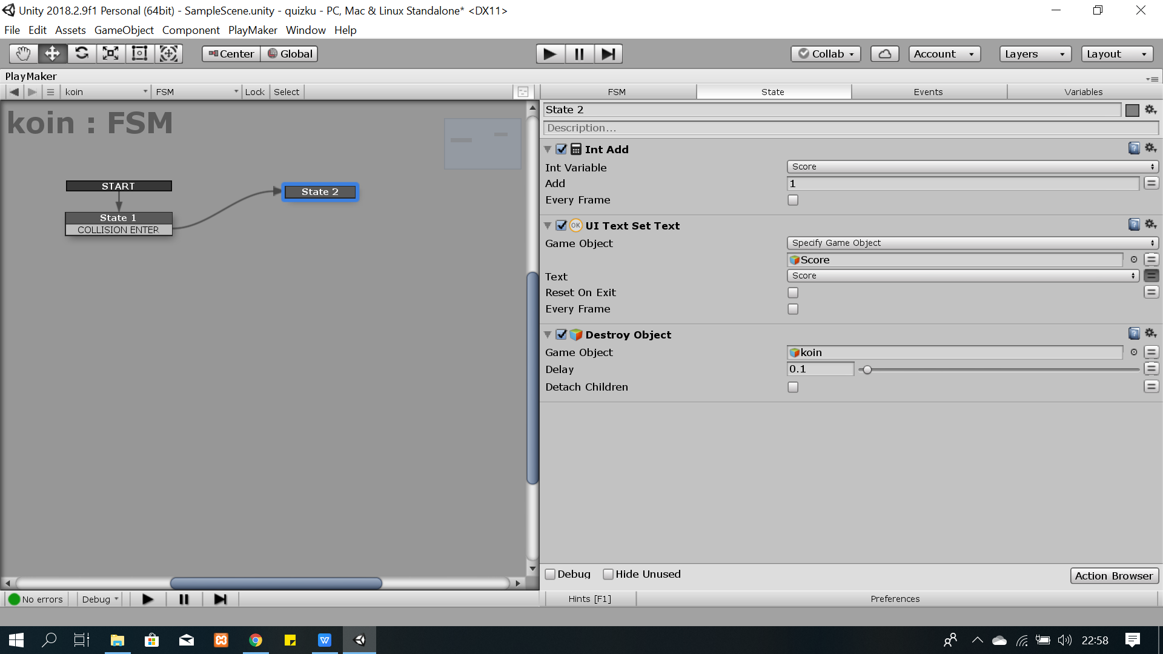

1. Playmaker Cube(Enemy)

